Projet Simulation Tir au But Pédagogique PSTBP

2ème version

Table des matières
1.Analyse du besoin du client 3
2.Listes des Besoins 4
2.1.Utilisateurs 4
a)Vérification utilisateur du résultat 4
b)Arrêt simulation par l’utilisateur 4
c)Accéder à son espace personnel 4
d)Passer son examen et télécharger son certificat 4
e)Accéder à son historique 4
f)Pour l’administrateur, compte admin avec gestion des utilisateurs 4
2.2.Système 4
a)Générateur de tour aléatoire 4
b)Rendu textuel du score 4
c)Interface graphique 2D simplifié 4
d)Sauvegarde de l’historique et son affichage 4
e)Gestion des droits utilisateurs par l’administrateur 4
f)Générateur de PDF 4
g)Mode examen 4
3.User Case 5
L’utilisateur veut faire une simulation pédagogique 5
L’utilisateur clique sur POURSUIVRE 5
L’utilisateur clique sur STOP 6
L’utilisateur clique sur ANNULER 6
L’utilisateur choisit un vainqueur 7
L’utilisateur a terminé la simulation et il va revenir a l’écran principal 7
4.User Story 8
5.Diagramme UML 9
5.1.Cas d’utilisation 9
5.2.Activité 10

Analyse du besoin du client

Simulation de tir au but au tour par tour où l’utilisateur ne peut que passer au tour suivant ou terminer la session.
Le résultat de chaque tour est aléatoire.
Une fois la session terminée, l’utilisateur doit décider de quelle équipe à gagnée et le simulateur lui indique si la réponse donnée est correcte.
Pendant la simulation, une interface graphique animée en 2D montre les intervenants et objets, ainsi que le résumé du score sous forme textuel sans tenir compte des règles.

Les utilisateurs doivent s’inscrire et être acceptés par un administrateur, de plus les utilisateurs pourront accéder à un historique de toutes leurs sessions d’entraînement.
Par la suite, les utilisateurs peuvent faire certifier leurs compétences en passant un examen identique aux tests de base.
Si l’utilisateur échoue il ne peut plus utiliser le logiciel sauf pour accéder à l’historique jusqu’à réactivation du compte.
Si il réussit il obtient son certificat (en version PDF) et devient arbitre.
BUT: Permettre à l’utilisateur de mettre en pratique sa connaissance des règles, d’arbitrer une séance correctement et d’obtenir son certificat.

Listes des Besoins

Utilisateurs

Vérification utilisateur du résultat

Arrêt simulation par l’utilisateur

Accéder à son espace personnel

Passer son examen et télécharger son certificat

Accéder à son historique

Pour l’administrateur, compte admin avec gestion des utilisateurs

Système

Générateur de tour aléatoire

Rendu textuel du score

Interface graphique 2D simplifié

Sauvegarde de l’historique et son affichage

Gestion des droits utilisateurs par l’administrateur

Générateur de PDF

Mode examen

User Case

L’utilisateur veut faire une simulation pédagogique
Nom | Démarrer la simulation
Objectif | Arriver au premier tour
Pré-Conditions | Le serveur du simulateur fonctionne, le simulateur est fonctionnel et l’utilisateur y a accès via son navigateur
Acteurs | L’utilisateur et l’application
Démarrage | L’utilisateur clique sur DÉMARRER
Séquence nominale | L’utilisateur obtient le résultat du tour et clique sur POURSUIVRE
Séquence Alternative | L’utilisateur clique sur STOP
Séquence d’exception
Séquence non traitée | L’utilisateur ferme le navigateur
Post-Conditions

L’utilisateur clique sur POURSUIVRE
Nom | Continuer la séance
Objectif | Savoir quand s’arrêter / démarrer un nouveau tour
Pré-Conditions | Au moins 1 tour s’est déroulé
Acteurs | L’utilisateur et l’application
Démarrage | L’utilisateur clique sur POURSUIVRE
Séquence nominale | Le tour suivant est lancé → retour
Séquence Alternative | Le tour suivant est lancé → la session aurait du finir
Séquence d’exception
Séquence non traitée
Post-Conditions | Le tour suivant est lancé

L’utilisateur clique sur STOP
Nom | Terminer la simulation
Objectif | Vérifier si l’utilisateur fait gagner la bonne équipe
Pré-Conditions | Au moins 1 tour s’est déroulé
Acteurs | L’utilisateur et l’application
Démarrage | L’utilisateur a cliqué sur STOP
Séquence nominale | Le choix des équipes s’affichent dans une nouvelle fenêtre/pop-up
Séquence Alternative | L’utilisateur choisit la mauvaise équipe OU l’utilisateur annule et revient sur la fenêtre précédente ( Démarrer user case ‘Annuler le choix du vainqueur )
Séquence d’exception
Séquence non traitée | L’utilisateur ferme le navigateur
Post-Conditions | La séance est terminé et l’utilisateur sait s’il a réussi ou non

L’utilisateur clique sur ANNULER
Nom | Annuler le choix du vainqueur
Objectif | L’utilisateur change d’avis et préfère continuer la simulation
Pré-Conditions
Acteurs | L’utilisateur et l’application
Démarrage | L’utilisateur a cliqué sur ANNULER
Séquence nominale | La fenêtre de choix du vainqueur se coupe et on revient à la simulation au tour en cours
Séquence Alternative
Séquence d’exception
Séquence non traitée | L’utilisateur ferme le navigateur
Post-Conditions

L’utilisateur choisit un vainqueur
Nom | Choisir un vainqueur
Objectif | L’utilisateur choisit si l’équipe 1 ou 2 a gagné
Pré-Conditions
Acteurs | L’utilisateur et l’application
Démarrage | L’utilisateur clique sur ÉQUIPE 1 ou ÉQUIPE 2 dans l’écran de choix de l’équipe vainqueur
Séquence nominale | Choix d’une équipe → l’utilisateur a choisit l’équipe gagnante
Séquence Alternative | Choix d’une équipe → l’utilisateur a choisit la mauvaise équipe
Séquence d’exception
Séquence non traitée
Post-Conditions | Le résultat s’affiche

L’utilisateur a terminé la simulation et il va revenir a l’écran principal
Nom | Retourner à l’écran principal
Objectif | Retour a l’écran principal avec l’affichage du bouton DÉMARRER
Pré-Conditions | La simulation est terminée, l’utilisateur a choisit une équipe gagnante et le résultat a été affiché
Acteurs | L’utilisateur et l’application
Démarrage | L’utilisateur clique sur RETOUR A L’ACCUEIL
Séquence nominale | L’utilisateur clique sur le bouton retour et revient a l’accueil
Séquence Alternative | L’utilisateur souhaite arrêter et ferme la fenêtre
Séquence d’exception
Séquence non traitée
Post-Conditions | Retour a l’accueil

User Story
« En tant qu’administrateur je veux disposer d’un accès à mon espace personnel ainsi qu’un espace de gestion des utilisateurs afin de pouvoir les gérer. »
« En tant qu’utilisateur stagiaire, je veux pouvoir faire une séance d’entraînement afin de progresser dans mon apprentissage de l’arbitrage. »
« En tant qu’utilisateur stagiaire, je veux aussi pouvoir passer un examen, en tout point similaire à une séance d’entraînement, afin d’obtenir ou non mon certificat. »
« En tant qu’utilisateurs, je veux pouvoir accéder en toute circonstance à mon espace personnel une fois inscrit, afin de consulter mon historique ou télécharger mon certificat. »
« En tant qu’application, je veux pouvoir sauvegarder l’historique de chaque simulation de chaque utilisateurs afin de leurs permettre de les consulter dans leurs espaces personnels. »
« En tant qu’application, je veux pouvoir gérer les droits utilisateurs afin de leurs donner des accès différentes à l’application. »
« En tant qu’application, je veux pouvoir générer un PDF de certification afin de le mettre a disposition de l’utilisateur en cas de réussite. »
« En tant qu’utilisateur, je veux pouvoir modifier mes informations personnels dans mon espace. »

Diagramme UML

Cas d’utilisation
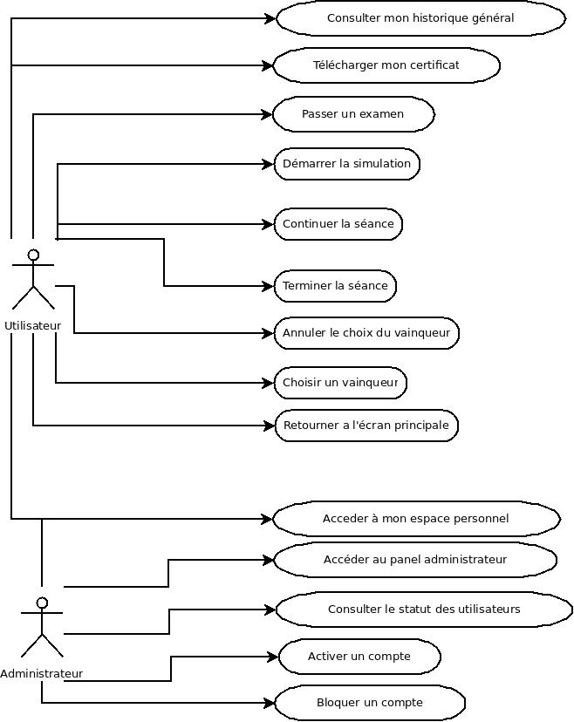

Activité
